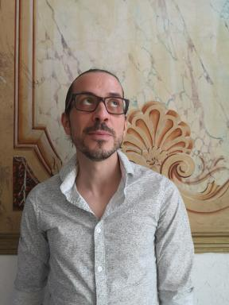 Benoît ABERT

Identifiants chercheurs

- IdHAL :
benoit-abert

Publications

Article dans une revue (5)

Immersive poetry learning: a field study with middle school students
Vincent Reynaert,Jalal Possik,Catherine Demarey,Danny Kieken,Benoît Abertet al.
Frontiers in Education , 2024, 9, ⟨10.3389/feduc.2024.1463635⟩
Article dans une revue
hal-04817685v1
Le tiret – un(e) espace de jeu
Benoît Abert
Revue Verlaine, 2021, Revue Verlaine, 18, pp.141-159. ⟨10.48611/isbn.978-2-406-11882-4.p.0141⟩
Article dans une revue
hal-04664691v1
Perec orphelin : d’un père, d’un peuple, d’un e
Benoît Abert
Recherches et travaux (Grenoble), 2020, Recherches & travaux, Papa se meurt, maman est morte : quand l'écrivain.e devient orphelin.e (97), ⟨10.4000/recherchestravaux.2443⟩
Article dans une revue
hal-03087026v1
Verlaine et Arras : vertus d'une vieille ville du &quot;Nord
Benoît Abert
Nord' - revue de critique littéraire des Hauts-de-France, 2019, Arras et la littérature, N° 73 (73), pp.105-112. ⟨10.3917/nord.073.0105⟩
Article dans une revue
hal-03495527v1
Verlaine et Arras : vertus d’une vieille ville du &quot;Nord
Benoit Abert
Nord' - revue de critique littéraire des Hauts-de-France, 2019, Nord' - revue de critique et de création littéraires du Nord / Pas-de-Calais, N°73 (1), pp.105. ⟨10.3917/nord.073.0105⟩
Article dans une revue
hal-03661023v1

Ouvrages (1)

La langue de Baudelaire
Vincent Vivès,Jérôme Hennebert,Benoît Abert,Sandrine Bédouret-Larraburu,Dominique Billyet al.
Vincent Vivès; Jérôme Hennebert. Presses universitaires de Valenciennes, 2022, 978-2-36424-091-9
Ouvrages (ouvrage de synthèse)
hal-04518125v1

Chapitre d'ouvrage (1)

La Mort de Bucéphale&quot; de Pierre Rousseau : la dérision par la discordance
Benoît Abert
Qui nous délivrera du grand Alexandre le Grand, 13, Brepols Publishers, pp.249-261, 2022, Alexander redivivus, 978-2-503-59026-4. ⟨10.1484/M.AR-EB.5.124966⟩
Chapitre d'ouvrage
hal-04677584v1

